* להביא ספרים angular + servlet
* המבחן html + css + js + angular + servlet

html

מה זה html?

Hyper text markup language - שפת תגיות לכתיבת תוכן דפי דפדפן

אילו 2 חלקים מוכלים בכל עמוד html?

Head + body

מה תפקיד ה head ומה תפקיד הbody?

בתוך ה bodyנכניס את כל התוכן שנראה בעמוד עצמו

לעומת זאת בתוך הhead נכניס הגדרות (כגון: הגדרות עיצוב) , סקריפטים, וכן:

<meta charset="UTF-8"> - סוג קידוד

<title>Document</title> - תוכן הכותרת של טאב העמוד בדפדפן

כיצד ניצור כותרות בhtml?

ע"י תגית h1-h6 – ככל שמספר התגית גדול יותר כך הכותרת תקטן

כיצד ניצור תמונה?

ע"י תגית img ובתוך הattribute של src נספק את הלינק לתמונה

כיצד ניצור לינק?

ע"י תגית a ובתוך הattribute של href נספק את הלינק

כיצד ניצור רשימה ממוספרת?

ע"י התגית ol ובתוכה כל פריט יהיה בתוך תגית li

כיצד ניצור רשימת בולטים?

ע"י התגית ul ובתוכה כל פריט יהיה בתוך תגית li

כיצד אפשר לרדת שורה?

ע"י תגית br

כיצד ניצור טבלה?

ע"י table ובתוכו כל שורה ע"י tr ובתוך כל שורה ניצור תאים ע"י td או th

מה ההבדל בין td ל th?

Td הוא תא רגיל , th הוא תא כותרת

כיצד נמזג 2 תאים סמוכים בשורה זהה?

ע"י הוספת בattribute של colspan

כיצד נמזג 2 תאים סמוכים בעמודה זהה?

ע"י הוספת בattribute של rowspan

כיצד נוסיף גבולות ויזואליים לטבלה?

ע"י border="1" כattribute של הטבלה

כיצד ניצור תגית עבור טקסט?

תגית P

כיצד ניצור תגית לקליטת גיל מהמשתמש?

Input type="number"

אילו סוגי קלט נפוצים קיימים בhtml? (תן לפחות 6 סוגים)

Text, number, date, color, password, checkbox, radio

כיצד ניצור תיבת דרופדאון?

ע"י select וכל אופציה בתוכה ע"י option

מהי תגית inline ?

תגית שלא תופסת שורה מלאה (כמו :, label span , button, a, img , input)

מהי תגית block ?

תגית שתופסת שורה מלאה (כמו : hr, table , div , p, table, h1 ,ol)

אילו תגיות לא צריכות תגית סוגרת?

תגיות שלא מציגות תוכל טקסטואלי ברמת הדף. לדוג: hr , br , img , input

css

מהו css

Cascading style sheets – גליונות עיצוב מדורגים

החלק של css נועד לתת עיצוב לתגיות הhtml

כיצד נחיל עיצוב מסוים לכל התגיות בעלות ה class = s ?

ע"י הסלקטור .s

כיצד נחיל עיצוב מסוים לתגית בעלת ה id = s ?

ע"י הסלקטור #s

כיצד נחיל עיצוב מסוים לכל התגיות h1 ?

ע"י הסלקטור h1

מהן 3 האופציות לכתיבת css ?

* Inline – ע"י הattribute של style
* באזור הhead בתוך תגית style
* ע"י דף css חיצוני שנייבא אותו בheader באמצעות תגית <link href="" rel="stylesheet"/>

מהו z-index?

קובע איזו תגית תהיה מעל תגית אחרת – ככל שהמספר גדול יותר – היא תהיה למעלה יותר

כיצד נקבע צבע טקסט של אלמנט?

color  
מהם חלקי הbox model ומה תפקידם?

* margin – הרווח בין אלמנט אחד לאלמנטים שלידו
* Border – המסגרת של האלמנט
* Padding – הרווח בין המסגרת לתוכן האלמנט
* Content– תוכן האלמנט

כיצד נקבע את התמונה שתופיע ברקע העמוד?

background-image: url(" ")

כיצד נקבע שdiv אחד יופיע לצד div אחר (שניהם בצד ימין של הדף(?

float:right

מהם 3 הפורמטים לכתיבת צבעים?

* שם הצבע
* Rgb
* הקסא )עם קידומת #)

כיצד נבחר את תגית p הראשונה בdiv

div > p:nth-child(1)

כיצד נבחר את כל התגיות p בdiv

div p

js

כיצד מגדירים משתנה בjs?

ע"י מילת ההגדרה var או let ואחריה שם המשתנה

האם js היא strongly typed?

לא – אפשר לשים לכל משתנה טיפוסים שונים

מהו הערך NaN ?

Not a number

מהו הערך הדיפולטיבי של כל משתנה בjs?

Undefined

האם מערך בjs הוא דינמי?

כן – ניתן להוסיף לו תאים ככל שנרצה

כיצד מגדירים פונקציה בjs?

ע"י שימוש במילה השמורה function ואחריה שם הפונקציה , ולאחריו בסוגריים עגולים שמות הפרמטרים, ואחרי זה בסוגריים מסולסלים גוף הפונקציה

מה תבצע הפונקציה alert?

תקפיץ פופאפ עם הערך שהעברנו לה בפונקציה

מהו prompt?

פופאפ לקלט

מהם שני הדרכים להוסיף תא לסוף מערך?

let arr = [1, 2, 3];

//first way

arr.push(5);

//second way

arr[arr.length]=5;

מהי הפונקציה JSON.stringify ?

מקבלת אובייקט json ומחזירה אותו במחרוזת

מהי הפונקציה JSON.parse ?

מקבלת מחרוזת ומחזירה אותה באובייקט json

מהו json?

* Java script object notation
* זהו אובייקט המוקף בבלוק, ובתוכו כל מאפיין מורכב ממפתח וערך
* המפתח יהיה מחרוזת
* הערך יכול להיות כל טיפוס
* בין המפתח לערך יפרידו נקודותיים
* בין מאפיין למאפיין יפריד פסיק

למה משמש json?

* לפורמט העברת מידע בין שפות תכנות שונות
* לאובייקטים בjs

האם נעדיף להשתמש בxml או ב json?

בjson – קצר יותר, קריא יותר, מובנה בjs ונתמך ברוב שפות התכנות

כיצד ניגש לאלמנט מסויים בעל id=s?

document.getElementById("s")

כיצד ניגש לאלמנטים בעלי class=s?

document.getElementsByClassName("s")

כיצד ניגש לאלמנטים מסוג input?

document.getElementsByTagName("input")

מהו האובייקט הכולל בתוכו את כל הפונקציות והמשתנים הbuilt –in בjs שבדפדפן?

window

כאשר ניגשנו לאובייקט מסוים ואחסנו אותו במשתנה -x כיצד נוכל לשנות את גודל הכתב שלו ל6px?

let x=document.getElementById("a");

x.style.fontSize="6px";

angular

לשם מה נשתמש באנגולר?

לפיתוח קל של דפי SPA

מהו SPA ?

Single page application

מהו MPA?

Multi page app

מה ההבדל בין SPAל MPA ?

היכולת לחסוך בהעברת נתונים ובקיפאון הדף – בכל בקשה לשרת

במקום שבכל פעם שנרצה לשנות נתונים בדף – נעבוד ע"י בקשה סטטית (בשיטת MPA) – שמקבלת מחדש את כל דפי הhtml + css+ js

נעדיף לקבל רק בפעם הראשונה דף מלא של html + css + js ובעזרת בקשות ajax מjs אל השרת – לקבל נתונים בלבד ו"להזריק" אותם לתוך דף הhtml

מהם 3 הרכיבים של קומפוננטה?

* Html
* Ts
* Css

מהו הקובץ package.json?

מכיל בתוכו את כל החבילות שנצטרך מnpm וכך אם מחקנו את הnode_modules נוכל ע"י הפקודה npm i שפונה לבדוק בקובץ package.json בחלק dependencies אילו חבילות יש להורד – ומבצעת הורדה מחדש

מהו הקובץ app.module.ts?

קובץ קונפיגורציות עבור כל האפלקציה – לכאן יכנסו כל הקומפוננטות + דיירקטיבים + פייפים

וכן כל המודולים החיצוניים שנשתמש בהם ( כגון: formsModule, httpClientModule)

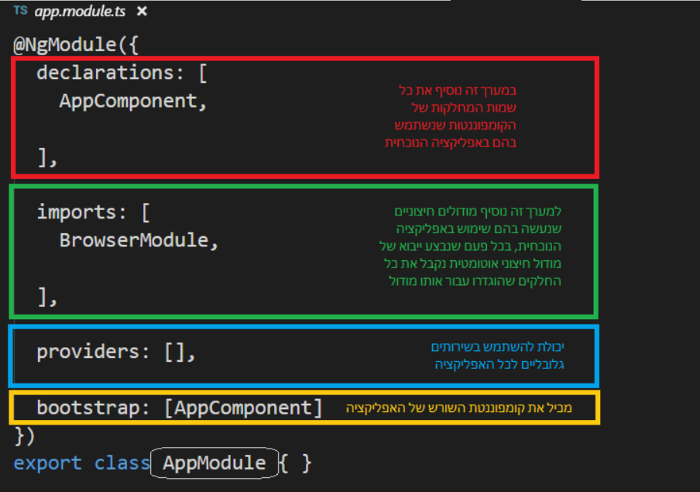

כיצד נבצע two way binding ?

[(ngModel)]

כיצד נבצע property- binding ? (one way from ts to html)

{{}}

[]

*ngIf או *ngFor

כיצד נרשום אירועים באנגולר?

בתוך ()

מהם 2 האירועים המתרחשים בתחילת חיי כל קומפוננטה?

Constaructor + ngOnInit

כאשר נרצה לשתף לוגיקה בין כמה קומפוננטות כיצד נבצע זאת?

ע"י service

כיצד ייתכן שבאנגולר העובדת על טהרת הSPA קיים routing?

התשובה היא שבאנגולר הניתוב לא מתבצע הין דפים שונים אלא רק בין קומפוננטות שונות , ולכן הניתוב לא יתבצע ע"י לינקים רגילים של html אלא ע"י routerLink + routerOutlet + הגדרות ניתוב

כיצד נשתמש בhttpClient על מנת לבצע בקשות לשרת מרוחק?

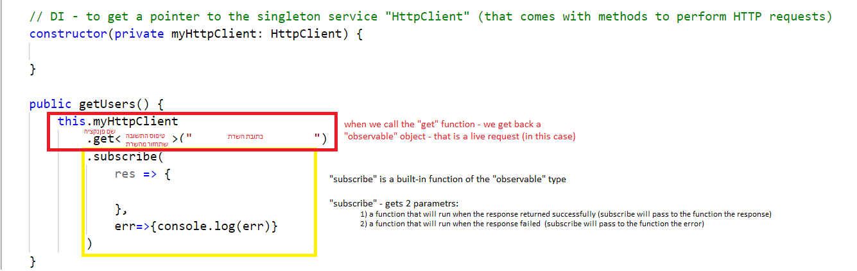

servlet

איפה נאחסן את כל הjarים של הפרוייקט?

WEB-INF/lib

איפה נאחסן את web.xml?

WEB-INF

מה ההבדל בין session ל local-session

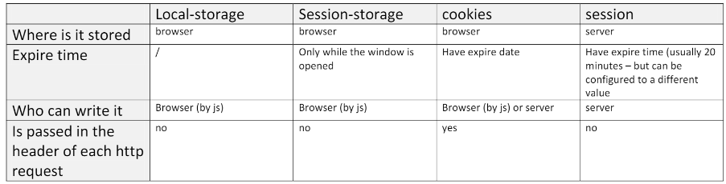

מהו JSP?

JAVA SERVER PAGES – לא נהוג להשתמש בו מכיוון שהוא עובד בשיטת MPA , ונעדיף להשתמש בSPA (לדוג: באנגולר)

מהו פילטר?

יכול לקבל גישה לכל בקשה או תשובה, וכן להחליט האם הבקשה תגיע לחלק בservlet אליו יועדה

מהו **Deployment Description File**

קובץ xml המכיל קונפיגורציות שונות ברמת הservice כולו

מהם סוגי הבקשות של http?

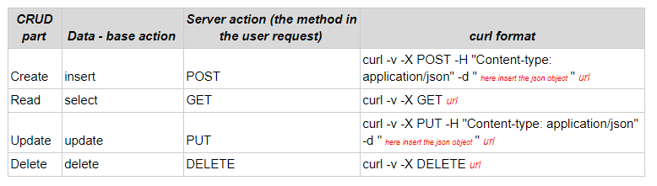

ממה מורכבות בקשות http ותשובות http

